KẾ HOẠCH BÀI DẠY
MÔN: TIẾNG VIỆT
CHỦ ĐIỂM: YÊU THƯƠNG, CHIA SẺ
BÀI VIẾT 2: LÀM ĐƠN XIN CẤP THẺ ĐỌC SÁCH (Tiết 7)

I. YÊU CẦU CẦN ĐẠT:
1. Năng lực đặc thù:
– Dựa vào gợi ý, nói được những điều HS biết (hoặc thích, mong muốn) về thư viện của trường (hoặc thư viện nơi em sinh sống); trình bày các ý rõ ràng, chân thực, thái độ giao tiếp mạnh dạn, tự tin.
- Viết được Đơn xin cấp thẻ đọc sách ở thư viện trường (hoặc thư viện nơi em
sinh sống) theo mẫu cho sẵn. Biết viết hoa tên riêng, không mắc lỗi chính tả.
- Phát triển năng lực văn học: Biết nêu những suy nghĩ cá nhân về thư viện; yêu thích đọc sách.
2. Năng lực chung.
- Năng lực tự chủ, tự học: biết tự giải quyết nhiệm vụ học tập: phát biểu ý kiến, viết đơn theo mẫu.
- Năng lực giải quyết vấn đề và sáng tạo: biết vận dụng những điều đã biết để nói về thư viện; hoàn thành được lá đơn xin cấp thẻ đọc sách đúng thể thức
- Năng lực giao tiếp và hợp tác: biết cách trao đổi, nhận xét về một vấn đề văn hoá.
3. Phẩm chất.
- Phẩm chất chăm chỉ: Chăm chỉ luyện viết, rèn tính cẩn thận, óc thẩm mỹ khi viết chữ.
- Phẩm chất trách nhiệm: Giữ trật tự, học tập nghiêm túc.
II. ĐỒ DÙNG DẠY HỌC.
- Kế hoạch bài dạy, bài giảng Power point.
- SGK và các thiết bị, học liệu phụ vụ cho tiết dạy.
III. HOẠT ĐỘNG DẠY HỌC.
Hoạt động của giáo viên | Hoạt động của học sinh
1. Khởi động:
- Mục tiêu: + Tạo không khí vui vẻ, khấn khởi trước giờ học.
+ Kiểm tra kiến thức đã học của học sinh ở bài trước.
- Cách tiến hành:
- GV cho HS nghe và vận động theo bài hát để khởi động bài học.  - GV Nhận xét, tuyên dương.  - GV dẫn dắt vào bài mới | - HS hát  - HS lắng nghe.
2. Khám phá.
- Mục tiêu:
+ Dựa vào gợi ý, nói được những điều HS biết (hoặc thích, mong muốn) về thư viện của trường (hoặc thư viện nơi em sinh sống);.
- Cách tiến hành:
Hoạt động 1: Chuẩn bị viết đơn.  Hãy nói những điều em biết (hoặc em thích, mong muốn) về thư viện trường em (hoặc thư viện nơi em sống).  - GV mời HS đọc yêu cầu bài.  - GV yêu cầu HS quan sát, đọc gợi ý.  - GV mời cả lớp thảo luận nhóm 2 trả lời câu hỏi  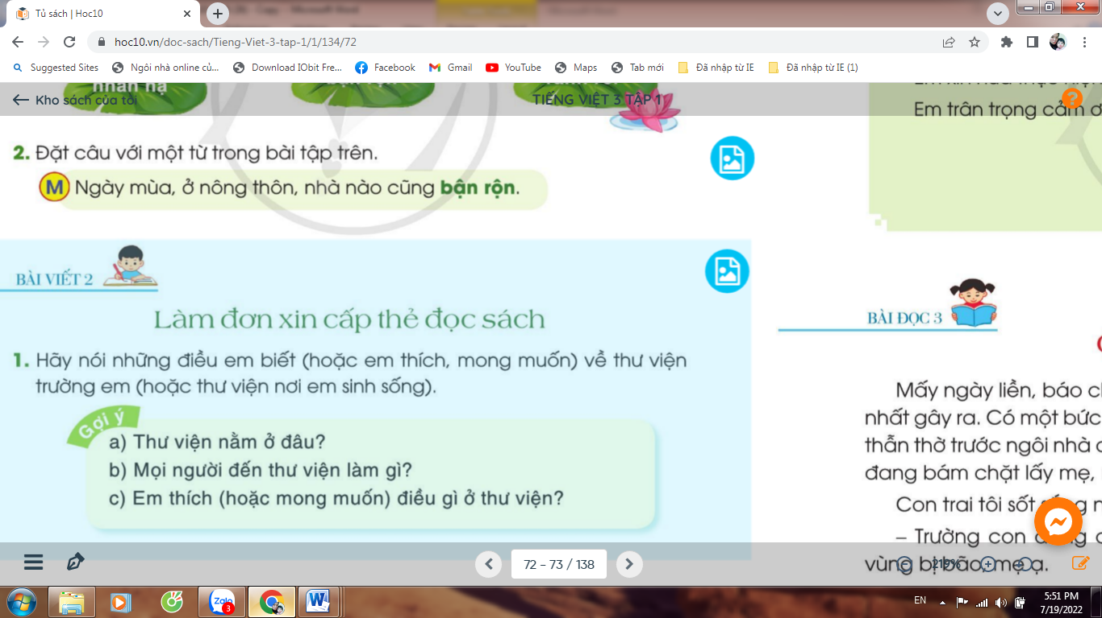  - GV mời các nhóm trình bày.  a) Thư viện nằm ở đâu?  b) Mọi người đến thư viện làm gi?  c) Em thích (hoặc mong muốn) điều gi ở thư viện?  - GV mời các nhóm khác nhận xét, trao đổi.  - GV nhận xét, bổ sung. | - 1-2 HS đọc yêu cầu bài.  - HS quan sát, đọc gợi ý  - HS thảo luận nhóm 2.  - Đại diện các nhóm trình bày.  + HS trả lời  +Đọc sách, ghi chép, trao đổi về sách, mượn sách,tổ chức câu lạc bộ ngoại khoá, ngâm thơ, kể chuyện, đọc diễn cảm,....  + VD: muốn thư viện rộng rãi, có chỗ ngồi đọc sách thoải mái,...  muốn thư viện được trang trí thật đẹp, có tranh ảnh để được ngắm trong lúc giải lao,...).  - Các nhóm khác nhận xét, trao đổi thêm
3. Luyện tập.
- Mục tiêu:
+ Viết được Đơn xin cấp thẻ đọc sách ở thư viện trường (hoặc thư viện nơi em
sinh sống) theo mẫu cho sẵn.
+ Biết viết hoa tên riêng, không mắc lỗi chính tả..
- Cách tiến hành:
3.1. Hãy hoàn thành Đơn xin cấp thẻ đọc sách ở thư viện trường(hoặc thư viện nơi em sinh sống) theo mẫu sau  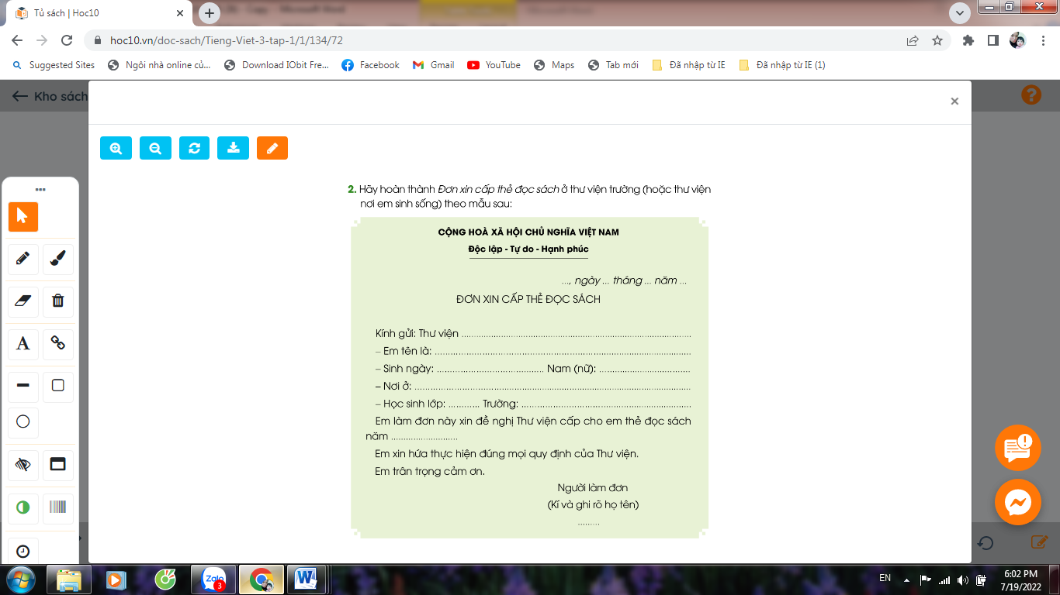  - GV giới thiệu về mẫu đơn mời HS viết vào vở ôli.  - GV theo dõi, giúp đỡ các em viết bài.  3.2. Giới thiệu sản phẩm.  - GV mời một số HS đọc kết quả bài làm của mình trước lớp.  - GV mời HS nhận xét  - GV nhận xét, tuyên dương.  - GV thu một số bài chấm và nhận xét cung cả lớp. | HS đọc yêu cầu  - HS viết bài vào vở ôli.  - 1-3 HS đọc bài viết của mình trước lớp  - HS khác nhận xét  - HS nộp vở để GV chấm bài.
4. Vận dụng.
- Mục tiêu:
+ Củng cố những kiến thức đã học trong tiết học để học sinh khắc sâu nội dung.
+ Vận dụng kiến thức đã học vào thực tiễn.
+ Tạo không khí vui vẻ, hào hứng, lưu luyến sau khi học sinh bài học.
+ Phát triển năng lực ngôn ngữ.
- Cách tiến hành:
- Khi đến thư viện đọc sách em cần lưu ý điều gì?  - Nhận xét, tuyên dương  - Nhận xét tiết học, dặt dò bài về nhà. | + Tuân thủ theo nội quy của thư viện: giữ gìn sách, giữ vệ sinh, đọc xong cần để sách gọn gàng..  - Lắng nghe, rút kinh nghiệm.
IV. Điều chỉnh sau bài dạy:
.......................................................................................................................................
.......................................................................................................................................
.......................................................................................................................................
.......................................................................................................................................

